

**滨江小三班**

**2024/4/12**

天气：晴

”

入园情况：今天来了21位小朋友，**谢嘉赟、李艺可、沈懿心**请假。

情绪管理：**杨皓宇、刘子文、樊予诺、李芊烨、丁依沐、朱子贝、朱瑾瑜、印梦瑶李艺可、朱瑾瑜、陶子沐、黄沐尔、苏言哲、陈硕、赵中熠、刘欣远、朱梓宸、赵嘉玥、张轩齐、于朗、晁乐怡、张昱安**等小朋友能够开开心心入园！**杨皓宇、刘子文、陶子沐、黄沐尔、苏言哲、陈硕、赵中熠、刘欣远、朱梓宸、赵嘉玥、丁依沐、于朗、晁乐怡、樊予诺、张昱安**等小朋友能主动和老师、同伴打招呼。

**mmexport1590938236088mmexport1590938236088**

**02生活活动**

**用餐情况**

晨点：牛奶、煮鸡蛋。

午餐：薏米饭、土豆牛肉、生瓜炒蛋、生菜肉末粉丝汤。

水果：香蕉、人参果。

午点：奶黄包。

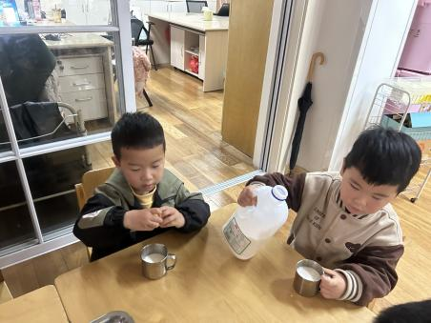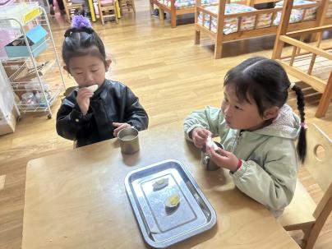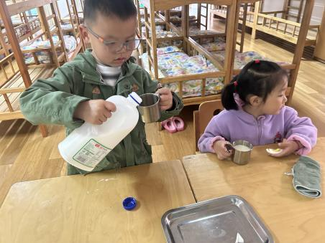

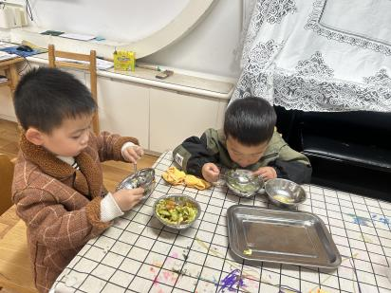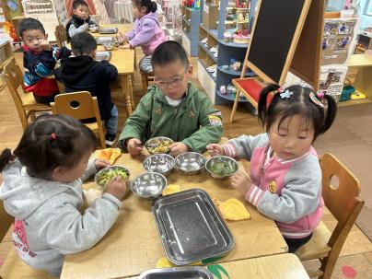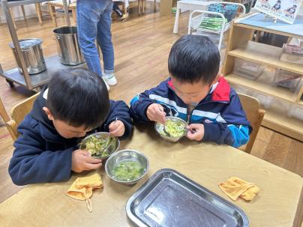

**4.12午餐情况**

|  |  |  |  |  |  |  |  |  |  |  |  |
| --- | --- | --- | --- | --- | --- | --- | --- | --- | --- | --- | --- |
| **姓名** | **光盘小达人** | **桌面整洁** | **握勺姿势** | **姓名** | **光盘小达人** | **桌面整洁** | | | **握勺姿势** | | |
| 杨皓宇 | ○ | ○ | ○ | 陶子沐 | ○ | ○ | | | ○ | | |
| 刘子文 | ○ | ○ | ○ | 苏言哲 | ○ | ○ | | | ○ | | |
| 印梦瑶 | ○ | ○ | △ | 张轩齐 | ○ | △ | | | △ | | |
| 陈硕 | ○ | △ | ○ | 丁依沐 | ○ | ○ | | | ○ | | |
| 李艺可 | 请假 | | | 李芊烨 | ○ | ○ | | | ○ | | |
| 刘欣远 | ○ | ○ | ○ | 朱瑾瑜 | ○ | ○ | | | ○ | | |
| 朱梓宸 | ○ | ○ | ○ | 沈懿心 | 请假 | | | | | | |
| 赵中熠 | ○ | ○ | △ | 朱子贝 | ○ | | | ○ | | | ○ |
| 于朗 | ○ | ○ | ○ | 樊予诺 | ○ | | ○ | | | ○ | |
| 张昱安 | ○ | ○ | ○ | 黄沐尔 | ○ | ○ | | | ○ | | |
| 赵嘉玥 | ○ | ○ | ○ | 晁乐怡 | ○ | ○ | | | ○ | | |
| 谢嘉赟 | 请假 | | |  |  | | | | | | |

**（**注：○做到了，△再加油**）**

**午睡情况**

所有小朋友都能够在13:00前自主入睡，如**杨皓宇、刘子文、陶子沐、黄沐尔、苏言哲、朱瑾瑜、陈硕、赵中熠、刘欣远、朱梓宸、赵嘉玥、张轩齐、丁依沐、印梦瑶、于朗、朱子贝、李艺可、晁乐怡、樊予诺、张昱安**等。

**自理能力**

**杨皓宇、刘子文、陶子沐、黄沐尔、苏言哲、朱瑾瑜、陈硕、赵中熠、刘欣远、朱梓宸、赵嘉玥、张轩齐、丁依沐、印梦瑶、于朗、朱子贝、李艺可、晁乐怡、樊予诺、张昱安**能根据冷热穿脱衣物，并将衣服正确地用衣架挂起来，并能够与小朋友互相帮助脱衣服。

**03集体活动**

**活动名称:**音乐：美丽的蝴蝶花

**活动简介**：音乐“美丽的蝴蝶找花”是一首D大调，2\4拍问答式的歌曲。歌词简单易懂，旋律时而欢快跳跃时而舒缓柔美。歌曲内容通过描写一位小朋友粗心大意地把蝴蝶花看成了蝴蝶引发的。歌曲中的休止符和附点音符是本次活动的重难点。

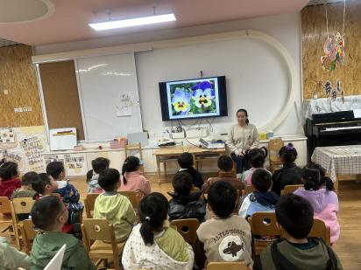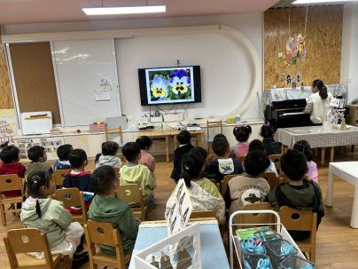

**04区域活动**

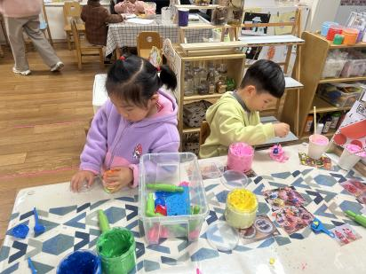

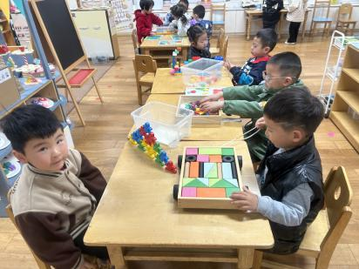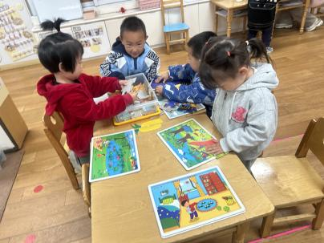

今天孩子们根据之间的计划进入区域选择自己喜欢的游戏材料。在益智区，朱瑾瑜进行垒高游戏；苏言哲选择形状积木；朱梓宸选择了磁力片；张轩齐和刘子文选择了乐高，分别建构了小马和机器人；朱子贝、杨皓宇、陶子沐和丁依沐选择了情景式拼图。在美工区，乐怡和刘子文利用太空泥进行了手工制作。